 | Юр. ад: 454053, г.Челябинск, Троицкий тракт, дом 54, корп. 3  Фактический адрес: 454048 г. Челябинск, ул. Яблочкина, д. 21, оф. 43  Почтовый адрес: 454048 г. Челябинск, а/я 5531  Тел/факс: (351) 262-90-40, моб. +7 904 817 10 19, +7 904 803 80 50  e-mail: info@zavodmzbi.ru, skype: zavodmzbi
ПРАЙС

Вся продукция производится по технологии Вибролитьё. Используется бетон ГОСТ 26633-91.
Отгрузка любыми видами транспорта в любую точку страны.

Лотки телескопические и водоотводные, Блоки упора серии 3.503.1-66
Наименование |  | Рисунок | Размеры  Длина x ширина x  высота | Вес изделия,  т |  | Объем,  м3 |  | Нормы загрузки  --Шт на под. ---Кол-во поддонов.  ---Всего на поддоне  ---масса в еврофуре, 20т. | Произ-водитель-  ность в смену /  сутки, в шт. | Цена за 1 ед. с поддоном в рублях с НДС
Б-6  3.503.1-66  Лоток телескопический  Армирован |  | 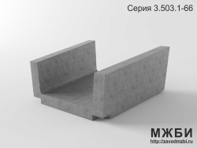 | 520х540х250/200 | 0,054 |  | 0,022 |  | 24шт  15под  360шт  19440кг  Вагон 828шт | 100 / 200 | 462
Б-7 (СФБ)  3.503.1-66  Лоток телескопический Армирован |  | 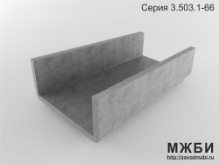 | 1500х888х450/340 | 0,3 |  | 0,125 |  | 4шт  16 под  64 шт  19200 кг  Вагон 91шт | 20 / 40 | 2398
Л-1  3.503.1-66  Блок лотка  Армирован |  | 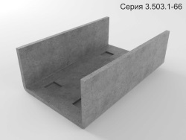 | 1990х1280/1160х680 | 0,95 |  | 0,39 |  | 20 шт/маш  72шт/ваг | 1/ 2 | 5500
Л-2  3.503.1-66  Блок лотка  Армирован |  |  | 1990х880/760х680 | 0,78 |  | 0,31 |  | 25 шт/маш  88шт/ваг | 28 / 28 | 4400
Б-9  3.503.1-66  Блок Упора  Неармирован |  | 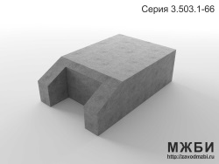 | 800х510х250 | 0,21 |  | 0,09 |  | 6шт  15 под.  90 шт.  18900 кг. | 8 / 16 | 1080
Б-9 А  3.503.1-66  Блок Упора  Нермирован |  |  | 800х730х250 | 0,25 |  | 0,11 |  | 6шт  13 под.  78 шт.  19500 кг. | 1/2 | 1540
Л-300  ТУ-5858-002-03901256-2004 Лоток водоотводный |  | 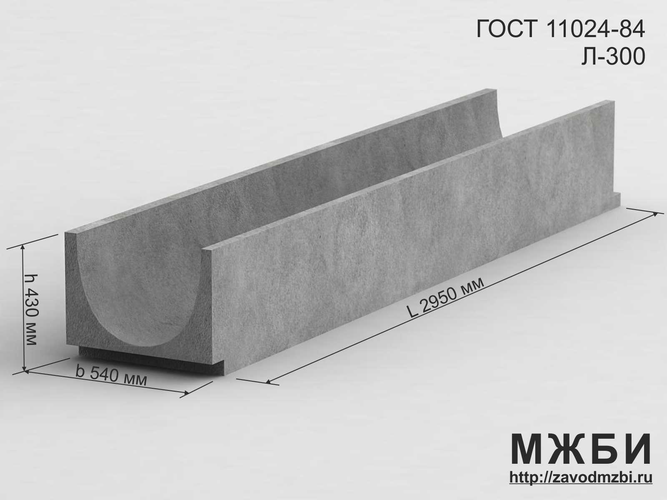 | 2950х540х430 | 0,8 |  | 0,414 |  | 24шт. в машину  19200 кг. | 2/ 4 | 4180
Растекатель БР  3.503.1-66 |  | 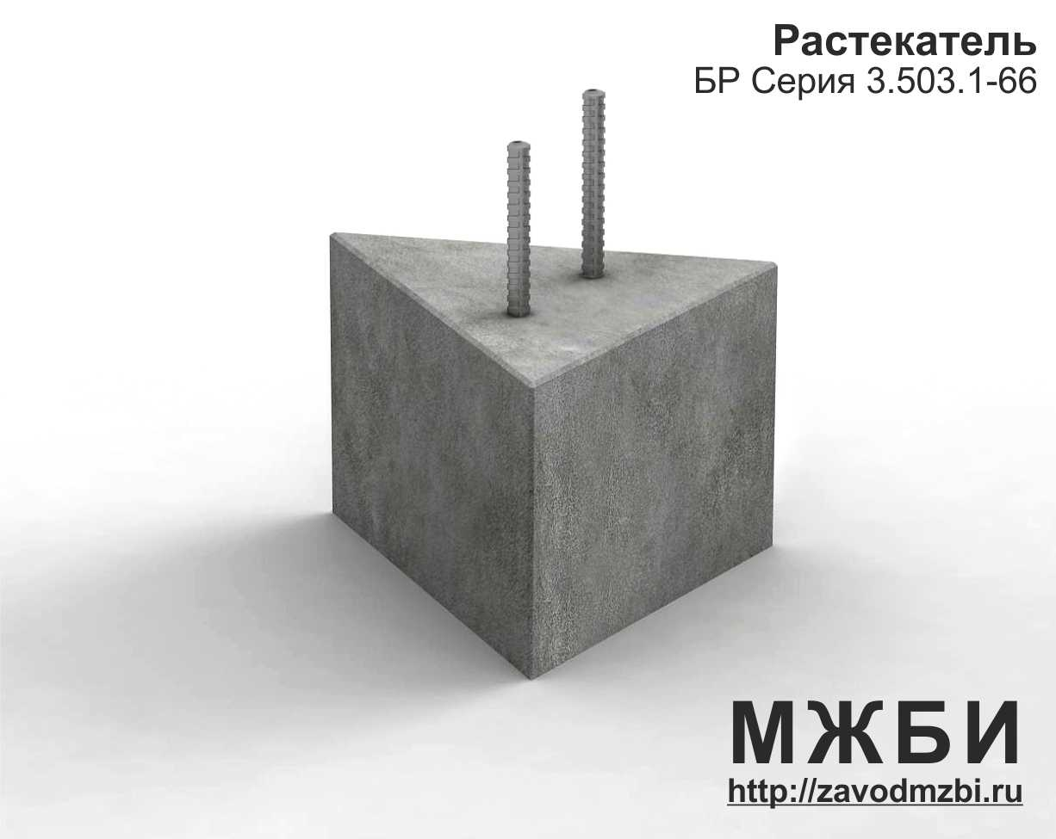 | 200х200х175 | 0.0075 |  | 0.003 |  |  | 1/2 | 440
Лотки прикромочные водосборные, блоки по серии 3.503.1-66
(Не армируются)
Наименование |  | Рисунок | Размеры  Длина x ширина x  высота | Вес изделия, т |  | Объем,  м3 |  | Нормы загрузки  -Шт на под. -Кол-во поддонов.  -Всего на поддоне  -масса в еврофуре, 20т. | Произ-водитель  ность в смену /  сутки, в шт. | Цена за 1 ед. с поддоном в рублях с НДС
Б1-20-50  3.503.1-66  Лоток  Прикромочный |  | 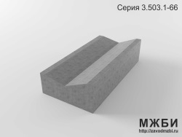 | 1000х500х250/200 | 0,24 |  | 0,096 |  | 6шт  15 под  90 шт  20700кг | 30/60 | 1276
Б1-18-50  3.503.1-66  Лоток  Прикромочный |  |  | 1000х500х180/230 | 0,22 |  | 0,09 |  | 6шт  15 под  90 шт  19800кг | Докумен-тация | 1210
Б1-20-75  3.503.1-66  Лоток  Прикромочный |  | 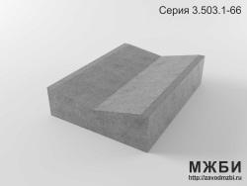 | 1000х750х250/200 | 0,32 |  | 0,12 |  | 4 шт  16 под  64 шт  20480кг | Докумен-тация | 1793
Б1-22-75  3.503.1-66  Лоток прикромочный |  |  | 1000х750х270/220 | 0,38 |  | 0,15 |  | 3 шт  18 под  54 шт  20520кг | 3/ 6 | 1870
Б1-18-75  3.503.1-66  Лоток прикромочный |  |  | 1000х750х230/180 | 0,31 |  | 0,13 |  | 4 шт  16 под  64 шт  19840кг | Докумен-тация | 1760
Б 2-20-40  3.503.1-66  Лоток прикромочный |  | 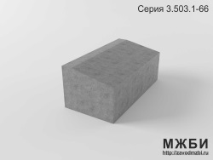 | 500х375х200 | 0,08 |  | 0,032 |  | 24 шт  10,5 под  252 шт  20160 кг | Докумен-тация | 430
Б 2-20-25  3.503.1-66  Лоток прикромочный |  |  | 500х250х200 | 0,06 |  | 0,024 |  | 24 шт  14 под  336 шт  20160 кг | 12 / 24 шт. | 330
Б 2-22-40  3.503.1-66  Лоток прикромочный |  |  | 500х375х220 | 0,09 |  | 0,036 |  | 24 шт  10 под  240 шт  21600 кг | 4 | 715
Б 2-18-25  3.503.1-66  Лоток прикромочный. |  |  | 500х250х180 | 0,05 |  | 0,02 |  | 24 шт  17под  408 шт  20400 кг | Докумен-тация | 440
Б-5  3.503.1-66  Блок лотка |  | 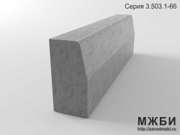 | 1000х180/150х450 | 0,19 |  | 0,079 |  | 6 шт  17 под  102 шт  19380 кг | 44 / 88 | 915
Дренажные лотки междушпальные тип I Альбом инв. №984
(армированные)
Наименование |  | Рисунок | Размеры  Длина * ширина * высота | Вес изделия, т |  | Объем, м3 |  | Нормы загрузки  - шт. на под. -Кол-во поддонов. | Производительность  в смену /  сутки, в шт. | Цена за 1 ед. с поддоном в рублях с НДС
МШЛ-0.35  Инв. №984  Лоток  межшпальный тип I |  | 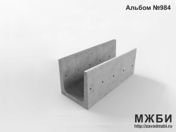 | 1500х392х450 | 0,4 |  | 0,15 |  |  | 2/6 | 2540
МШЛ-0.50  Инв. №984  Лоток межшпальный тип I |  |  | 1500х392х600 | 0,45 |  | 0,18 |  |  | 2/ 4 | 2150
МШЛ-0.70  Инв. №984  Лоток  межшпальный тип I |  |  | 1500х392х800 | 0,6 |  | 0,22 |  |  | 1/2 | 4335
КМЛ  Крышка лотка типа I-0.50  Инв. №984 |  | 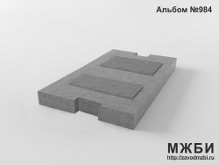 | 750х340х70 | 0,04 |  | 0,014 |  |  | 4/8 | 242
Оголовок для лотка типа I-0.35  Инв. №984 |  | 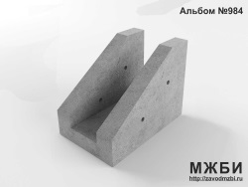 | 600х392х450 | 0,13 |  | 0,05 |  |  | Документация | 2965
Оголовок для лотка типа I-0.50  Инв. №984 |  |  | 770х392х600 | 0,18 |  | 0,07 |  |  | Документация | 3872
Оголовок для лотка типа I-0.70  Инв. №984 |  |  | 1000х392х800 | 0,3 |  | 0,07 |  |  | Документация | 5020
Дренажные лотки междупутные тип II Альбом инв. №984
(армированные)
МПЛ-0.75  Лоток  межпутный тип II  Крышка 750х700х50(520) |  | 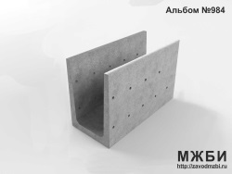 | 1500х700х850 | 0,8 |  | 0,31 |  | 70 шт/ваг | 5 / 10 | 4961
МПЛ-1.25  Лоток  межпутный тип II  Крышка  750х700х50(570) |  | 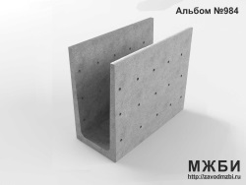 | 1500х700х1350 | 1,0 |  | 0,41 |  | 65 шт/ваг | 1 /2 | 7502
МПЛ-1.50  Инв. №984  Лоток  межпутный тип II |  |  | 1500х700х1600 | 1,1 |  | 0,45 |  |  | 1 /2  20/40 | 7502
КМЛ  Крышка для лотка тип II |  |  | 750х700х70 | 0,07 |  | 0,028 |  | 16шт/подд  1,12 тонн  18 под/ваг  90,450 кг | 14 / 28 | 484
Плиты укрепления откосов, Блоки по серии 3.503.1-66, 3.501.1-156, 3.503.9-78
Наименование | Рисунок |  | Размеры  Длина * ширина * высота | Вес изделия, т | Объем, м3 |  | Нормы загрузки  -Шт на под. -Кол-во поддонов.  -Всего на поддоне  -масса в еврофуре, 20т. |  | Производительность  в смену /  сутки, в шт. | Цена за 1 ед. с поддоном в рублях с НДС
П-1  3.503.1-66  Плита укрепления  русел, конусов, кюветов | 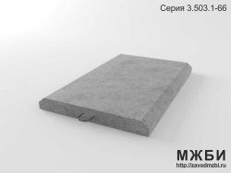  Армир. |  | 1050х690х80 | 0,14 | 0,057 |  | 8шт  15под  150 шт  21000 кг |  | 40 / 80 | 748
П-2  3.503.1-66  Плита укрепления  русел, конусов, кюветов | Армир. |  | 850х490х80 | 0,08 | 0,032 |  | 16шт  16 под  256 шт  20480 кг |  | 60 / 120 | 561
Б-8  3.503.1-66  Плита укрепления  русел, конусов, кюветов | 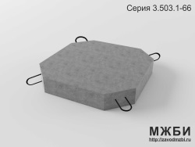  Армир. |  | 500х500х80  С петлями на четыре стороны | 0,05 | 0,018 |  | 24 шт  15 под  360шт  19800 кг |  | 16 / 32 | 330
П-1  3.501.1-156  Плита укрепления  русел, конусов, кюветов | 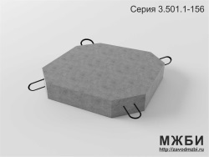  Армир. |  | 490х490х100  С петлями на четыре стороны | 0,053 | 0,022 |  | 24 шт  15 под  360шт  20000 кг |  | 30 / 60 | 330
П-2 М  3.501.1-156 Плита укрепления  русел, конусов, кюветов | 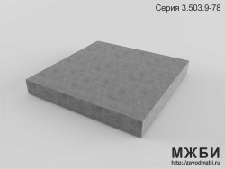 |  | 1000х1000х160  Неармир. | 0,38 | 0,16 |  | 3 шт  17 под  51 шт  19380 кг |  | 22 / 22 | 1650
ПБ1-16  3.503.9.78  Плита укрепления откосов дорог |  |  | 1000х1000х160  Неармир. | 0,38 | 0,16 |  | 3 шт  17 под  51 шт  19380кг |  | 22 / 22 | 1650
ПБ1-12  3.503.9.78  Плита укрепления откосов дорог |  |  | 1000х1000х120  Неармир. | 0,29 | 0,12 |  |  |  | Докумен-тация | 1485
ПБ 0,5-8  3.503.9.78  Плита укрепления откосов дорог |  |  | 500х500х80  Неармир. | 0,048 | 0,02 |  | 24 шт  17 под  408 шт  19584 кг |  | Докумен-тация | 374
ПБ1-20  3.503.9.78  Плита укрепления откосов дорог |  |  | 1000x1000x200  Неармир. | 0,5 | 0,2 |  | 4 шт  10 под  40 шт  20000 кг |  | Докумен-тация | 2200
У-1  3.501.1-156.  Блок упора (не армир.) | 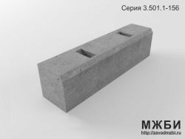 |  | 1500x400x500 | 0.72 | 0.4 |  | 27шт  Без под  27шт  19440кг |  | 2/ 4 | 2475
У-2  3.501.1-156.  Блок упора (не армир.) | 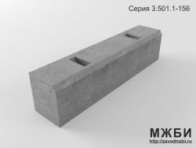 |  | 2000x400x500 | 0.96 | 0.3 |  | 21шт  Без под  21шт  20160кг |  | 1 / 2 | 3190
У-2  Чертеж 3619-2-МПИ л.8  3.501.1-156  Блок упора |  |  | 1000х400х500 | 0,5 | 0,2 |  | 38 шт  Без под  19000 кг |  | 2/5 | 2035

Бордюрный камень ГОСТ 6665-91
Наименование | Рисунок | Размеры  Длина * ширина * высота | Вес изделия,  т | Объем, м3 | Нормы загрузки  -Шт на под. -Кол-во поддонов.  -Всего на поддоне  -масса в еврофуре, 20т. | Производительность  в смену /  сутки, в шт. | Цена за 1 ед. с поддоном в рублях с НДС
БР300-30-15 ГОСТ 6665-91  дорожный | 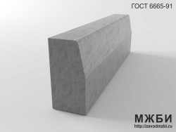 | 3000х150х300 | 0,32 | 0.126 |  | Докумен-тация | 2640
БР300-30-18 ГОСТ 6665-91  магистральный |  | 3000х180х300 | 0,38 | 0.153 |  | Докумен-тация | 3080
БР300-45-18 ГОСТ 6665-91  магистральный |  | 3000х180х450 |  | 0.234 |  | Докумен-тация | 3685

Плитка ГОСТ 17608-91 (Вибролитая, армированная, неармированная)
Плитка 6К5  Плитка 6К7  Плитка 6К10  Неармирован | 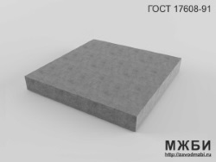 | 500х500х50  500х500х70  500х500х100 | 0,032  0,040  0,060 |  | 30шт/под,  -  20шт/под | -  36/76  42/84 | 187  220  275
Плитка 7К8  Плитка 7К10  Плитка 8К10  Армирован. |  | 750х750х80  750х750х60  1000х1000х100 | 0,135  0,120  0,240 |  |  | 10/20  -  5/10 | 715  836  1056
Плитка 6П8  Плитка 6П10 | 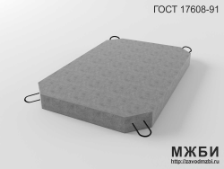 | 1000х500х80  1000х500х100 | 0,126  0,150 |  |  | -  - | 770  935

Блок лотка водопропускной Серия 3.501.3-183
Л-1  3.501.3-183  Блок лотка  армирован | 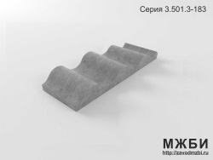 | 430х150х53  3 волны | 0,0056 | 0,002 | 192шт/под  18 поддонов 3456/маш  19,4 тн | 100/200 | 175
Л-2  3.501.3-183 Блок лотка  армирован | 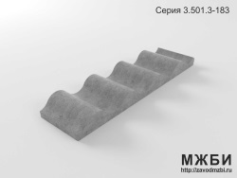 | 560х150х53  4 волны | 0,0073 | 0,003 | 144шт/под  18 поддонов 2592/маш  19тн | 125 / 250 | 176

Блок лотка водопропускной, Блок экрана Серия 3.501.3-184
Наименование | Рисунок | Размеры  Длина * ширина * высота | Вес изделия,  т | Объ-ем, м3 | Нормы загрузки  -Шт на под. -Кол-во поддонов.  -Всего на поддоне  -масса в еврофуре, 20т. | Производительность  в смену /  сутки, в шт. | Цена за 1 ед. с поддоном в рублях с НДС
Л-1  3.501.3-184  Блок лотка  армирован |  | 465х150х77  3 волны | 0,0075 |  |  | 100 / 200 | 176
Блок лотка водопропускной Серия 3.501.3-185
Л-1  3.501.3-185  Блок лотка  армирован |  | 495х150х70  3 волны | 0,0076 |  | 144 шт/под, 18 поддонов 2592 шт в машине, 19,7 тн | 140 / 280 | 176
Блок лотка водопропускной Серия 3.501.3-187
Л-1  3.501.3-187  Блок лотка  армирован |  | 490х140х46  3 волны | 0,0055 |  | 180 ш/под, 19 подд  3420 шт в машине  18,8 тн | 135 / 270 | 175

Фундамент под знак ГОСТ 10704-91 (Вибролитьё)
Ф-2  10704-91 Фундамент под знак  Не армир. | 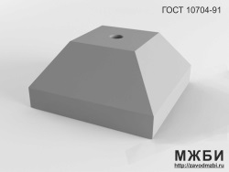 | 500х500х300 | 0,146 | 0,075 |  | 3 / 6 | 825 (d-57)  990 (с др. – d труба )
Фундамент под знак серия 3.503.9-80 (Вибролитьё)
Ф-1  3.503.9-80 Фундамент под знак  Армир. | 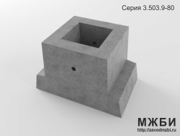 | 1100х700х700 | 0,85 | 0,35 |  | 8 / 16 | 4620
Ф-2  3.503.9-80 Фундамент под знак  Армир. |  | 1750х700х700 | 1,06 тн. | 0,44 |  | 1/ 2 | 5830

Столбики сигнальные Серия 3.503.1-89
СС-1  3.503.1-89 Столбик сигнальный | 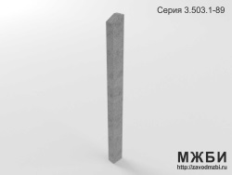 | 1900х150х80 | 0,06 |  |  | 16 / 32 | 715
Столбики сигнальные ГОСТ 50970-2011
С-1  ГОСТ 50970-2011  Столбик сигнальный |  | 1500х120х80 | 0,048 |  |  | 32 / 64 | 715

Опорные подушки Серия 3.006.1-2.87 (Вибролитые)
Наименование | Рисунок | Размеры  Длина x ширина x  высота |  |  | Вес изделия, т |  | Объем, м3 |  | Нормы загрузки  -Шт на под. -Кол-во поддонов.  -Всего на поддоне  -масса в еврофуре, 20т. | Производи-  тельность  в смену /  сутки, в шт. |  | Цена за 1 ед. с поддоном в рублях с НДС
ОП-1  ОП-1 закл | 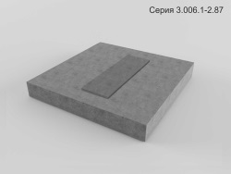 | 200х200х90 |  |  | 0,01 |  | 0,004 |  |  | 49 / 98 |  | 310
ОП-2  ОП-2 закл |  | 200х300х90 |  |  | 0,013 |  | 0,005 |  |  | 35 / 70 |  | 355
Подушка под железобетонный ковер инд. чертеж (ОП -560) | 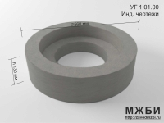 | d560, h130 |  |  | 0,050 |  |  |  |  | 3 / 6 |  | 660
Фундаментальные блоки пустотные Серия 3.004.1-9
Наименование | Рисунок |  | Размеры  Длина x ширина x  высота | Вес изделия, т |  | Объем, м3 |  | Нормы загрузки  -Шт на под. -Кол-во поддонов.  -Всего на поддоне  -масса в еврофуре, 20т. |  |  | Производи-  тельность  в смену /  сутки, в шт. |  | Цена за 1 ед. с поддоном в рублях с НДС
Блок ФБП 1,2 | 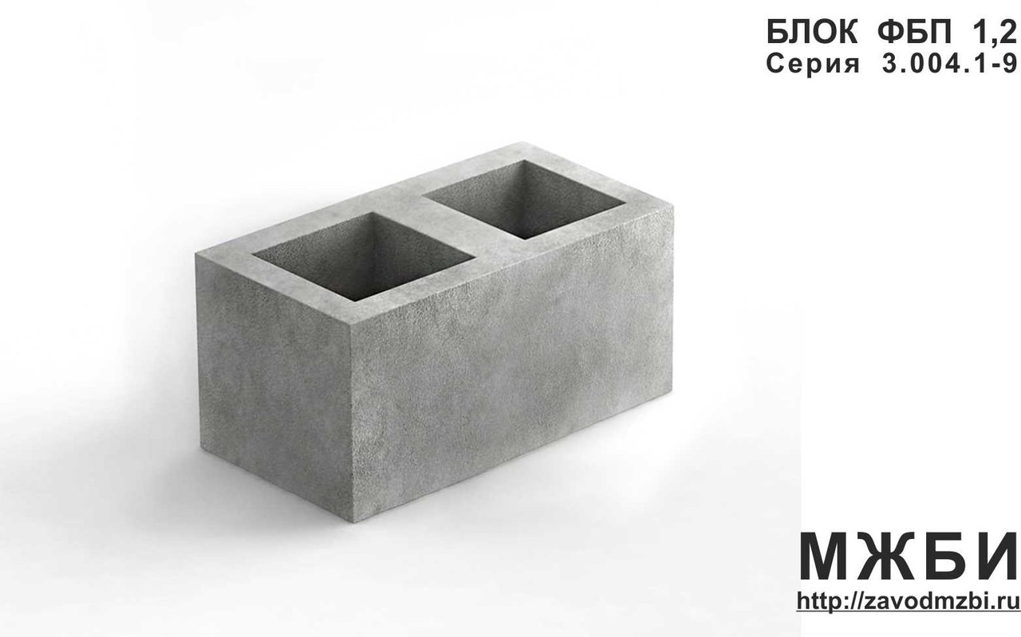 |  | 1500х600х580 | 0,5 |  | 0,21 |  |  |  |  | 2 |  | 2405
Блок ФБП 2,4 | 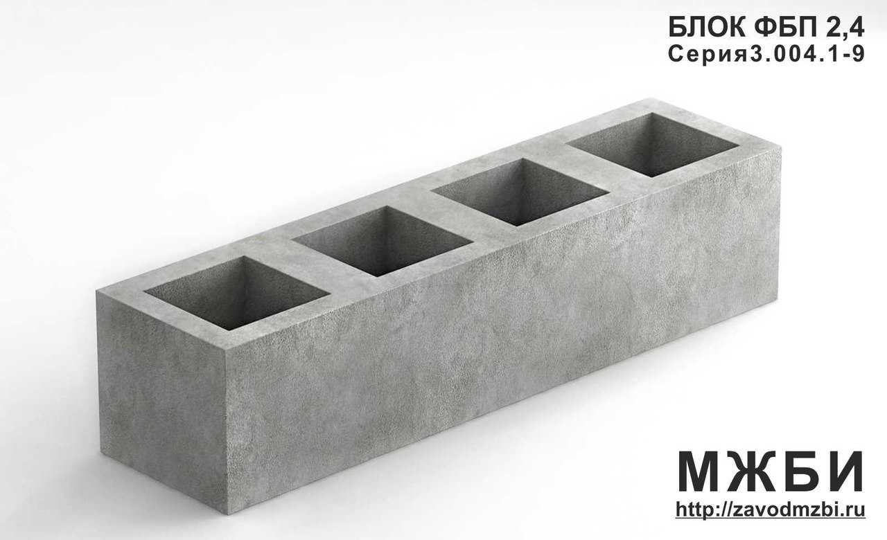 |  | 2380х600х580 | 1,1 |  | 0,42 |  |  |  |  | 18 |  | 3916

Характеристики материала:
- класс бетона по прочности на сжатие В25
- отпускная прочность 80%, факт. отпускная прочность бетона на сжатие МПа 31,95
- марка бетона по морозостойкости F300, марка бетона по водонепроницаемости W6.

Используются закладные детали, армирование согласно серий, ГОСТов, и ТУ 5476-001-65715402-2012.

Контакты отдела продаж:
Тел.: +7 (351)262-90-40, +7 904 817 10 19
Skype: zavodmzbi
e-mail: info@zavodmzbi.ru
http://zavodmzbi.ru/

